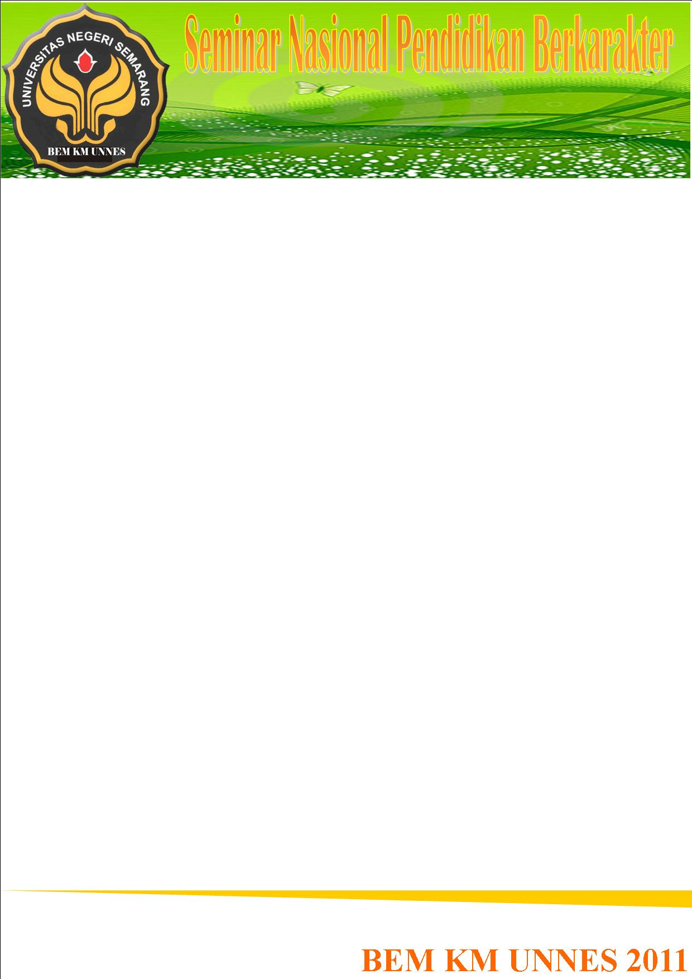

PENDAHULUAN

Tingginya angka kenakalan dan kurangnya sikap sopan santun remaja atau usia sekolah, dipandang sebagai akibat dari buruknya sistem pendidikan saat ini. Masih kita jumpai proses pembelajaran di sekolah hanya menekankan penguasaan materi dan lebih terlihat lagi adalah target evaluasi yang masih bertumpu pada angka-angka. Hal tersebut menunjukkan bahwa konsep pendidikan masih berkutat pada peningkatan dimensi kognitif, tapi lemah pada dimensi psikomotorik dan afektif.
Pendidikan karakter juga belum diimplementasikan dalam kurikulum yang dijadikan acuan dalam kegiatan pembelajaran. Yang ada hanyalah siswa dididik untuk mendapatkan nilai yang tinggi dan mendapatkan prestasi yang bagus. Akhirnya lulusan yang dihasilkan kurang memiliki karakter yang baik. Konsep pendidikan yang tidak hanya mengacu kepada nilai seharusnya sudah dilaksanakan oleh lembaga pendidikan agar manusia Indonesia memiliki karakter yang baik. Jangan sampai generasi mendatang sama saja dengan generasi-generasi sebelumnya yang belum sadar terhadap nilai-nilai sosial yang seharusnya dibangun.
Unnes sebagai universitas pencetak guru yang akan bergerak di bidang pendidikan seudah seharusnya memiliki pemahaman dan perhatian kepada pendidikan berkarakter agar dapat mendidik generasi penerus yang unggul dalam hal kognitif, psikomotor, dan afektif.
Merujuk pada latar belakang tersebut, BEM KM UNNES bermaksud menyelenggarakan kegiatan Seminar Nasional Pendidikan Berkarakter yang diharapkan mampu membuka wawasan dan kepedulian kita tentang pendidikan berkarakter.
NAMA KEGIATAN

Nama kegiatan ini adalah “ Seminar Nasional Pendidikan Berkarakter”

TEMA KEGIATAN

Tema kegiatan ini adalah:
”Optimalisasi Peran Keluarga dan Sekolah Dalam Pembentukan Karakter Anak”
BENTUK KEGIATAN

- Penyampaian materi
Pemateri 1 : Drs. Kunto Nugroho HP, M.Si.
Ketua Dinas Pendidikan Jawa Tengah
Pemateri 2 : Prof. Dr, Supriadi Rustad, M.Pd.
Pembantu Rektor 1 Unnes
- Diskusi
DASAR KEGIATAN

Kegiatan ini dilaksanakan berdasarkan:
- Tri Dharma Perguruan Tinggi
- Undang-undang No. 20 Tahun 2003 tentang Sistem Pendidikan Nasional
- Rapat Kerja BEM KM UNNES tanggal 23 Februari 2011
- Program Kerja Departemen PSDM BEM KM UNNES 2011
TUJUAN KEGIATAN

Seminar ini diadakan dengan tujuan untuk:

      - Memahami pentingnya Pendidikan Berkarakter
      - Memahami manfaat Pendidikan Berkarakter
      - Memahami cara menerapkan Pendidikan Berkarakter
PELAKSANAAN

Seminar Nasional ini Insya Allah kami selenggarakan pada:
hari & tanggal : Minggu, 17 April 2011
waktu : 07.00 s.d. selesai
tempat : Auditorium PGSD UPP Tegal
SASARAN

            - Mahasiswa PGSD Tegal
            - Mahasiswa Universitas lain di Tegal
            - Civitas akademika dan orang tua siswa sekolah-sekolah sekitar PGSD Tegal

SUSUNAN ACARA

Terlampir
SUSUNAN PANITIA

Terlampir

ESTIMASI DANA

Terlampir
PENUTUP

Demikian proposal kegiatan yang diselenggarakan oleh Badan Eksekutif Mahasiswa Keluarga Mahasiswa (BEM KM) Universitas Negeri Semarang (UNNES) ini kami susun. Semoga kegiatan ini dapat memberikan manfaat bagi kemajuan dunia pendidikan di Indonesia.
Besar harapan kami akan adanya partisipasi dan bantuan dari segenap pihak demi suksesnya kegiatan ini. Atas perhatian dan kerjasamanya dalam mensukseskan kegiatan ini, kami ucapkan terima kasih.

Semarang, 14 Maret 2011
Presiden Mahasiswa
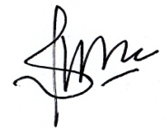
BEM KM Unnes, Ketua Panitia,

Sustiyo Wandi Dina Asri Rakhmillah B
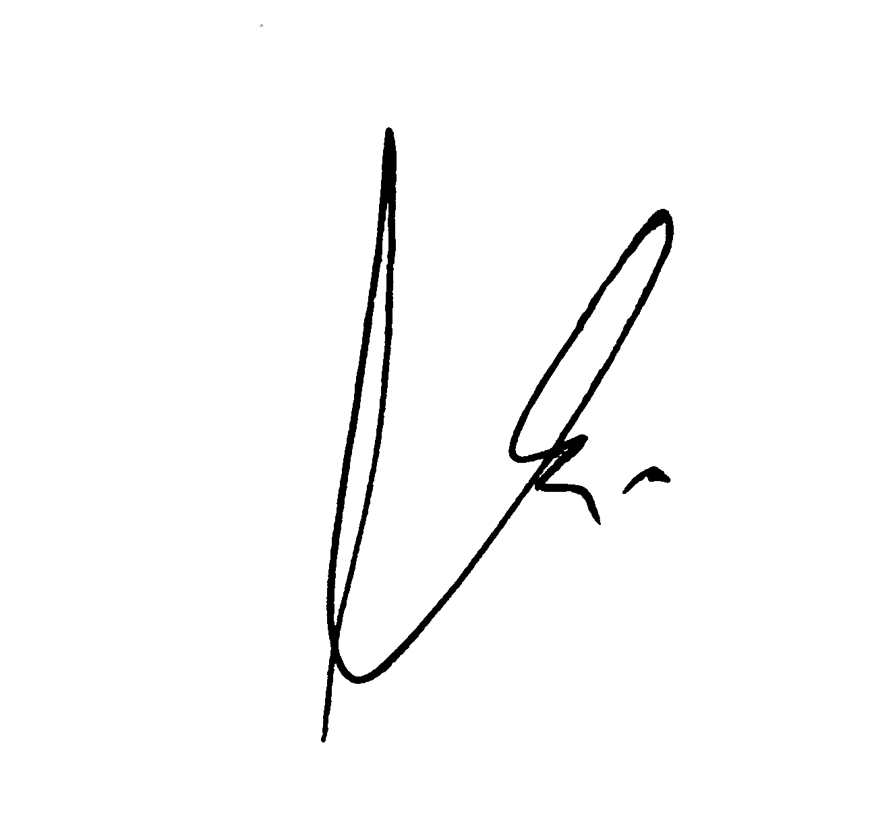
NIM 6101407161 NIM 1401409330
Mengetahui,
Pembantu Rektor III Pendamping BEM KM

UNNES, UNNES,

Drs. Masrukhi, M.Pd Drs. M. Asikin, M.Pd
NIP. 196205081988031002 NIP 195707051986011001

Lampiran 1
SUSUNAN ACARA
Seminar
07.00 – 08.00 : Presensi peserta
08.00 – 09.00 : Pembukaan
Tilawah
Menyanyikan lagu Indonesia Raya
Laporan Ketua Panitia
Sambutan- sambutan :
- Ketua HIMA PGSD UPP Tegal
- Koordinator PGSD UPP Tegal
- Rektor Universitas Negeri Semarang
09.00 – 10.30 : Seminar dengan pembicara :
1. Drs. Kunto Nugroho HP, M.Si. (Ketua Dinas Pendidikan Jawa Tengah)
2. Prof. Dr. Supriyadi Rustad, M.Si (Pembantu Rektor UNNES bid. Kemahasiswaan)
10.30 - 11.30 : Dialog Interaktif
11.30 – selesai : Penutup

Lampiran 2

SUSUNAN KEPANITIAAN

- Pelindung : Rektor UNNES
Prof. Dr. Soedijono Satroatmodjo, M.Si
- Penasehat : Pembantu Rektor III
Drs. Masrukhi, M.Pd
- Pendamping : Pendamping BEM KM
Drs. M. Asikin, M.Pd
- Penanggungjawab : Presiden Mahasiswa
Sustiyo Wandi
- SC : Bayu Aji N
Nurbi Ripdiono
- Pelaksana
- Ketua : Dina Asri R. B
- Wakil Ketua : Imron Rosyadi
- Sekretaris : Intan Yima Waty
Putri Indah A. P
Wiwit Widyarini
- Bendahara : Dwi Prastawaningsih
Lela Iman Ningrum
Dewi Puspitasari
- Sie Acara : Umtikhah Nurul H
Tiffany Rizkana. F
Eliya Zahrotun Nisa
Evi A
M. Hasbi A
Nur Laesiyah F
- Sie Humas : M. Ali Jinnah
Marhaen
Farisya Puspita A
Lilik Arifah
Heri Mustofa
Arif Rakhman H

Abdul Malik
Fariz Budiarto
Slamet Sabar R
Dewi Erniati
Tegar Pambudhi
Kurnia Novita S
Rahayu
- Sie Sponsorship : Andri Aprilianto
Yoga Tri Waluyo
Muhammad Nur Huda
Neli N.A
- Sie Konsumsi : Nila Muyasyaroh
Anindya Dwi W
Nurhidayani A
Riska Apriani
Menik Kusmami
Puji Tri Nafati
Ahmad Zaki
- Sie Perlengkapan : Supanji S
Taufiq
Suharmani
Mohamad Hasan
Tri Atmojo
Eko Bayu G
Aji Sularso
Adi N
- Sie. Dekdok : Zaen Nugroho
Eva Agustina R
Razaq S. A
Ika Nurul L
Indri Setyowati
Zaekhirin

Lampiran 3
Estimasi Dana
A. Pemasukan
- Dana PNBP BEM KM |  | 1.000.000
2. Kontribusi Peserta | 350 x 30.000 | 10.500.000
- Sponsorship |  | 5.000.000
 |  | 16.500.000

B. Pengeluaran
No | Keterangan |  |  | Unit |  |  | Dana/unit |  | Jumlah
1. | Kesekretariatan
 | - Seminar kit |  |  | 350 buah |  |  | 3.500 |  | 1.225.000
 | - Copy materi |  |  | 350 buah |  |  | 13 x 150 |  | 682.500
 | - Proposal dan LPJ |  |  | 30 |  |  | 12.000 |  | 360.000
 | - Sertifikat |  |  | 350 buah |  |  | 3.000 |  | 1.050.000
 | - Co card panitia |  |  | 55 buah |  |  | 2.000 |  | 110.000
 | - Tinta print |  |  | 3 buah |  |  | 30.000 |  | 90.000
 |  |  |  |  |  |  |  |  | 3.517.500
2. | Pembicara
 | - Fee Pembicara |  |  | 2 Orang |  |  | 2. 500.000 |  | 5.000.000
 | - Fee Moderator |  |  | 1 Orang |  |  | 400.000 |  | 400.000
 | - Plakat |  |  | 3 |  |  | 120.000 |  | 360.000
 |  |  |  |  |  |  |  |  | 5.760.000
3. | Perlengkapan
 | - Sewa Sound dan Genset |  |  |  | - |  |  | - |  | 450.000
 | - Sewa tempat dan kursi |  |  |  |  |  |  |  |  | 2.300.000
 |  |  |  |  |  |  |  |  |  | 2.750.000
4. | Konsumsi
 | - Snack Peserta dan panitia |  |  |  | 405 buah |  |  | 4.000 |  | 1.620.000
 | - Snack Pembicara |  |  |  | 3 buah |  |  | 10.000 |  | 30.000
 | - Snack Transit |  |  |  |  |  |  | 50.000 |  | 50.000
 | -Air minum pembicara |  |  |  | 3 buah |  |  | 2500 |  | 7500
 | - Ice breaking Pembicara |  |  |  |  |  |  |  |  | 180.000
 | -Air minum |  |  |  | 9 doz |  |  | 15.000 |  | 135.000
 |  |  |  |  |  |  |  |  |  | 2.022.500
5. | Dekorasi dan dokumentasi
 | - Sewa handy cam |  |  |  |  |  |  |  |  | 200.000
 | - MMT Background |  |  |  | - |  |  | - |  | 200.000
 | - Set Panggung |  |  |  |  |  |  |  |  | 500.000
 |  |  |  |  |  |  |  |  |  | 900.000
6. | Humas
 | Transportasi |  |  |  |  |  |  |  |  | 200.000
 | Telekomunikasi |  |  |  |  |  |  |  |  | 50.000
 |  |  |  |  |  |  |  |  |  | 250.000
7. | Publikasi
 | Pamflet Seminar |  |  |  | 2 Rim |  |  | 200.000 |  | 400.000
 | Spanduk |  |  |  | 10 |  |  | 75.000 |  | 750.000
 | Baliho |  |  |  | 1 |  |  | 150.000 |  | 150.000
 |  |  |  |  |  |  |  |  |  | 1.300.000
 | TOTAL |  |  |  |  |  |  |  |  | 16.500.000

PENAWARAN KERJA SAMA SPONSORSHIP

Panitia penyelenggaraan seminar pendidikan tahun 2011 memberikan penawaran kepada perusahaan yang Bapak/Ibu pimpin untuk bekerja sama berpartisipasi secara langsung dalam kegiatan tersebut.
KETENTUAN UMUM SPONSOR
1. Hasil kesepakatan kontrak kerja sama dilakukan langsung dengan mengisi form perjanjian yang telah disediakan panitia atau oleh mitra.
2. Perjanjian kontrak kerja sama sebagai sponsor disertai cap resmi panitia dan pihak penanggung jawab mitra.
3. Perjanjian kerja sama dapat dilakukan antara pembawa proposal sponsorship dengan penanggung jawab mitra.
4. Segala ketentuan yang belum diatur dalam proposal sponsorship ini dapat ditentukan dan dibicarakan lebih lanjut dengan panitia.
5. Apabila pihak sponsor/mitra menghendaki kerja sama dalam bentuk lain yang belum tercantum dalam ketentuan yang ditawarkan, dapat dibicarakan lebih lanjut dengan panitia.
6. Teknik penyerahan sponsor atau pembayaran dapat melalui:
a. Langsung kepada panitia penyelenggara
Jalan Sekertariat: Gedung PKM PGSD UPP Tegal
b. Kontak Personal
M. Ali Jinnah (085726366824)
Heri Mustofa (085742853463)
c. Langsung kepada pembawa proposal ini.
BENTUK DAN PENAWARAN SPONSORSHIP
1. SPONSOR TUNGGAL
Yaitu pihak sponsor yang bersedia menyediakan dana sebanyak 100% dari total anggaran dana yang dibutuhkan panitia. Adapun bentuk kontraprestasi yang akan kami tawarkan adalah:
- Pihak sponsor berhak atas Title Acara.
- Membuka stand untuk promosi.
- Sponsor berhak mencantumkan logo perusahaan pada semua media promo panitia
sebesar 80% dari media yang tersedia, yaitu
- Co Card panitia

- Kaos Panitia
- Spanduk
- Baliho
- Backdrop
- Iklan
- Pemasangan spanduk sponsor
- Pemasangan umbul-umbul di sekitar tempat kegiatan.
- Penyebutan oleh MC pada setiap season selama kegiatan berlangsung
- Dan lain-lain yang bisa dibicarakan lebih lanjut.
- Memberikan sambutan pembukaan kegiatan.
2. SPONSOR UTAMA
Yaitu pihak sponsor yang memberikan organizer fee sebesar 75% dari total anggaran dana yang dibutuhkan panitia. Adapun bentuk kontraprestasi yang kami tawarkan adalah:
a. Membuka stand untuk promosi
b. Sponsor berhak mencantumkan logo perusahaan pada media promo panitia sebesar 50% dari media yang tersedia, yaitu:
- Co Card Panitia
- Kaos Panitia
- Baliho
- Backdrop
- Iklan
- Penyebutan oleh MC pada setiap season selama kegiatan
- Pemasangan spanduk sponsor
- Pemasangan umbul-umbul di sekitar tempat kegiatan
3. SPONSOR PENDAMPING
Yaitu pihak sponsor yang memberikan organize fee sebesar 50% dari total anggaran dana yang dibutuhkan panitia. Adapun bentuk kontraprestasi yang kami tawarkan adalah:
- Membuka stand untuk promosi
- Sponsor berhak mencantumkan logo perusahaan pada mediapromo panitia sebesar 25% dari media yang tersedia, yaitu:
- Co Card panitia

- Backdrop
- Baliho
- Iklan
- Penyebutan MC pada setiap season selama kegiatan berlangsung.
4. DONATUR
Yaitu badan usaha perseorangan yang bersedia memberikan fasilitas yang diperlukan oleh panitia secara sukarela dan tidak mengikat.
Demikian proposal penawaran ini kami susun sebagai bahan pertimbangan, permohonan bantuan kerja sama, dan laporan bagi pihak-pihak yang berkepentingan. Besar harapan kami, dapat bantuan dari berbagai pihak sponsor guna terealisasikannya kegiatan ini dan berjalan sesuai cita-cita yang diidam-idamkan selama ini. Hal-hal lain yang belum tercantumkan dalam proposal ini akan diatur kemudian berdasarkan kesepakatan pihak-pihak yang terkait dengan kegiatan ini. Atas perhatian, bantuan, dan kerja sama yang diberikan, kami ucapkan terima kasih.

